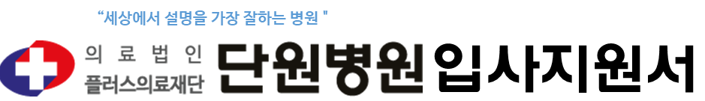
(사진) | 지원분야 |  |  | 희망연봉
(사진) | 인  적  사  항 | 성 명
(사진) | 인  적  사  항 | 주 소
(사진) | 인  적  사  항 | 전화번호 |  |  | 휴대전화
(사진) | 인  적  사  항 | E - mail |  |  | 종 교

경력사항 | 근무기간 | 직장명(소재지) | 직위 | 담당업무
경력사항 | ~
경력사항 | ~
경력사항 | ~
경력사항 | ~
경력사항 | ~
경력사항 | ~

자격사항 | 면허/자격명 | 취득일 | 발급기관

취업지원  대상자 여부 | 보훈번호
장애인 여부 | 장애종별 | 등급 | 장애인 등록번호
저소득층 여부 | 구분 | 「국민기초생활보장법」상 수급자 |  | 「한부모가족지원법」상 보호대상자

위 기재 사항은 사실과 틀림이 없습니다. 년 월 일 성명 : (서명)

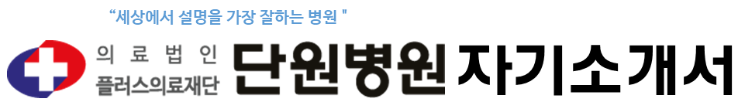
□ 성장과정
□ 학교생활
□ 성격의 장단점
□ 지원동기 및 입사 후 포부
□ 경력사항
위 기재 사항은 사실과 틀림이 없습니다.
년 월 일
성명 : (서명)

개인(신용)정보의 수집･이용 동의서

플러스의료재단 단원병원은 「개인정보보호법」 제15조 및 제22조, 「신용정보의 이용 및 보호에 관한 법률」제 33조에 따라 입사지원자의 개인정보를 수집 및 이용하거나 제3자에게 제공하는데 아래와 같이 동의를 받고자 합니다.

목적 | 채용절차의 진행 및 관리, 경력･자격 등 확인(조회 및 검증), 채용여부의 결정 등
수집항목 | •필수적 정보: 개인식별정보  성명, 주민등록번호 등 고유식별정보, 국적, 주소 및 거주지, 이메일 주소, 전화번호, 휴대폰 번호 등 연락처  •선택적 정보: 개인식별정보 외에 입사지원서 등에 제공한 정보  학력사항(학교명, 전공, 재학기간, 소재지, 취득학점), 외국어사항(외국어성적관련정보), 자격사항(보유 자격증 관련정보), 연구실적물, 수상경력(대회명, 대회주체, 수상내용, 수상일 등 관련정보), 보훈/장애관련정보, 병역사항, 리더십 및 사회봉사활동 관련정보, 해외체류 및 교환학생 관련정보, 경력사항(회사명, 직위, 직무, 연봉 등 관련정보), 지원경로, 자기소개 관련정보, 기타 채용을 위해 본인이 작성한 관련정보 등
보유이용기간 | 위 개인정보는 수집·이용에 관한 동의일로부터 위 이용목적을 달성할 때 까지
동의를  거부할 권리 | 위 개인정보 중 필수적 정보의 수집･이용에 관한 동의는 채용심사를 위하여 필수적이므로, 위 사항에 동의해야만 채용심사가 가능합니다.  위 개인정보 중 선택적 정보의 수집·이용에 관한 동의는 거부하실 수 있으며, 다만 동의하지 않으시는 경우 채용심사 시 불이익을 받을 수 있습니다.
수집, 이용  동의여부 | 위와 같이 본인의 개인정보를 수집·이용하는 것에 동의합니다.  필수적 정보 (동의함□ 동의하지 않음□)  선택적 정보 (동의함□ 동의하지 않음□)
고유식별정보  동의여부 | 위 목적으로 다음과 같은 본인의 고유식별정보를 수집·이용하는 것에 동의합니다.  고유식별정보: 성명, 주민등록번호, 운전면허번호, 여권번호, 외국인등록번호  (동의함□ 동의하지 않음□)
민감정보  동의여부 | 위 목적으로 다음과 같은 본인의 민감정보를 수집·이용하는 것에 동의합니다.  민감정보: 신체장애, 병력, 국가보훈대상, 범죄경력  (동의함□ 동의하지 않음□)

년 월 일

성명 : (서명)

보 안 서 약 서

플러스의료재단 단원병원의 직원 및 플러스의료재단 단원병원과 관련된 업무를 수행하는 협력회사, 임시직에 근무하는 직원들은 본 서약서가 근무기간뿐만 아니라 퇴직 후에도 일정기간 적용될 수 있음을 인식하고 숙독하신 후 서명하여 주시기 바랍니다.

- 나는 플러스의료재단 단원병원으로부터 취득한 모든 정보를 업무에 한해 이용하겠다.
- 나는 플러스의료재단 단원병원으로부터 제공받은 정보 자산(서류, 사진, 전자파일, 저장매체, 전산장비 등)을 무단 변조, 복사, 훼손, 분실 등으로부터 안전하게 관리하겠다.
- 나는 알 필요가 없는 자에게 병원의 소유 정보를 누설하지 않을 것이며, 업무상 알게 된 고객, 제3자의 소유 정보를 누설하지 않겠다.
- 나는 명백히 허가 받지 않은 정보나 시설에 접근하지 않으며, 관련 업무를 수행할 때만 병원의 데이터 처리시설을 사용하고, 이 시설 내 사적인 정보를 보관하지 않겠다.
- 나는 승인 받지 않은 프로그램, 정보저장 및 처리장치를 병원 내에서 사용하지 않겠다.
- 나는 플러스의료재단 단원병원 소유의 정보자산을 외부로 발신할 경우 통제 절차를 준수할 것이며, 병원 통신망을 통해 수∙발신되는 전자문서는 정보 자산의 보안을 위하여 점검(발신 통제)할 수 있음을 알고 있다.
- 나는 업무와 관련한 문서의 생성, 사용, 폐기 시 정보자산 실명제를 준수하겠다.
- 나에게 할당된 사용자 ID 및 패스워드를 타인과 공동사용 또는 누설하지 않겠다.
- 나는 플러스의료재단 단원병원의 보안규정 및 지침, 정책을 준수하겠다.
- 나는 퇴직 시 병원 소유의 모든 정보자산을 반드시 반납하겠다.

상기 사항을 숙지하고 이를 성실히 준수할 것을 동의하며 서약서의 보안사항을 위반하였을 경우에는 의료법 등 관련법령에 의한 민∙형사상의 책임 이외에도, 병원 내의 관련 규정에 따른 징계조치 등 어떠한 불이익도 감수할 것이며, 손해에 대해 지체 없이 변상∙복구할 것을 서약합니다.

년 월 일

소속 부서 :

성 명 : ( 서 명 )

